**Приложение 2**

**к Правилам благоустройства**

**территории городского округа Снежное Донецкой Народной Республики**

**Графическое приложение**

**к Правилам размещения и содержания**

**информационных конструкций на территории городского округа Снежное**

**Рисунок 1.**Информационные конструкции могут быть размещены в виде комплекса идентичных взаимосвязанных элементов одной информационной конструкции.

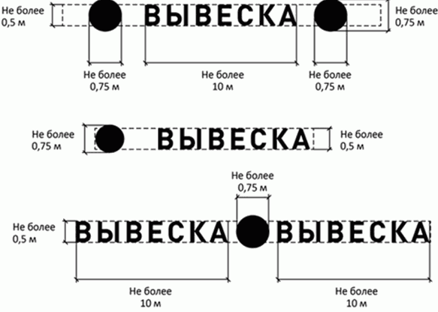

**Рисунок 2.** Информационные конструкции могут состоять из следующих элементов:

- информационное поле (текстовая часть);

- декоративно-художественные элементы.

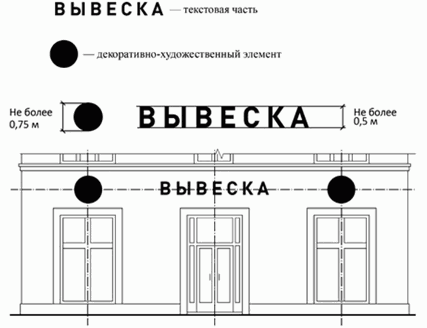

**Рисунок 3.** Организации, физические лица, индивидуальные предприниматели осуществляют размещение вывесок на плоских участках фасада, свободных от архитектурных элементов, исключительно в пределах площади внешних поверхностей объекта, соответствующей физическим размерам занимаемых данными организациями, физическими лицами, индивидуальными предпринимателями помещений.

При размещении на одном фасаде объекта одновременно информационных конструкций нескольких организаций, физических лиц, индивидуальных предпринимателей указанные информационные конструкции размещаются в один высотный ряд на единой горизонтальной линии (на одном уровне, высоте).

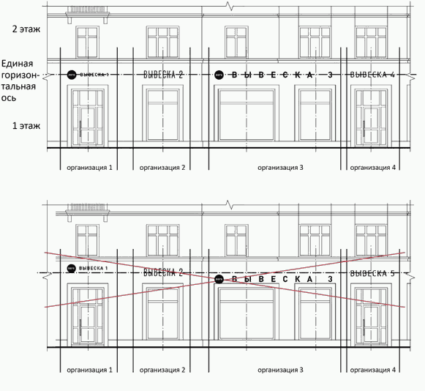

**Рисунок 4.** В случае если помещения располагаются в подвальных или цокольных этажах объектов и отсутствует возможность размещения информационных конструкций в соответствии с требованиями настоящих Правил, информационные конструкции могут быть размещены над окнами подвального или цокольного этажа, но не ниже 0,60 м от уровня земли до нижнего края настенной конструкции. При этом информационная конструкция не должна выступать от плоскости фасада более чем на 0,10 м.

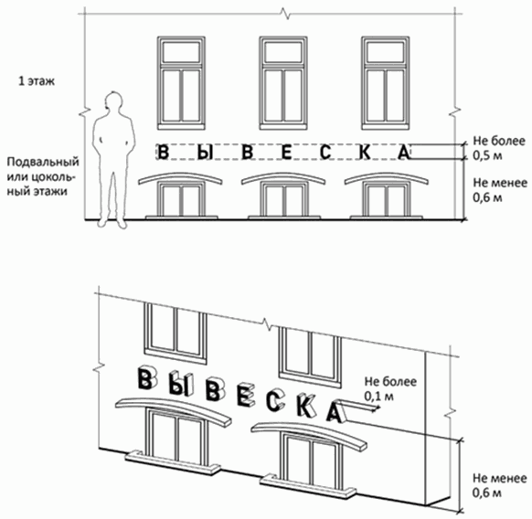

**Рисунок 5.** При наличии на фасаде объекта фриза настенная конструкция размещается исключительно на фризе.

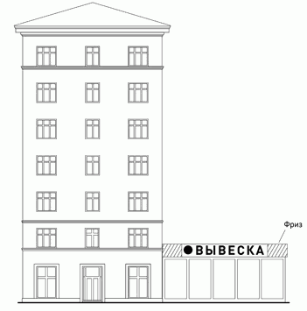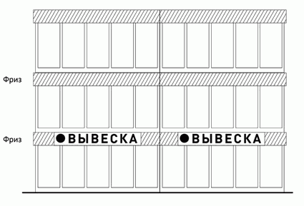

**Рисунок 6.**При наличии на фасаде объекта козырька настенная конструкция может быть размещена на фризе козырька.

Запрещается размещение настенной конструкции непосредственно на конструкции козырька.

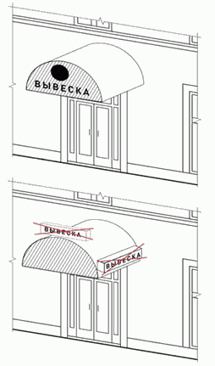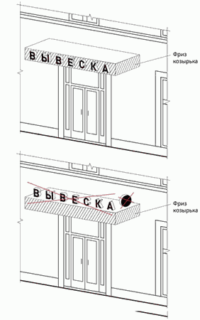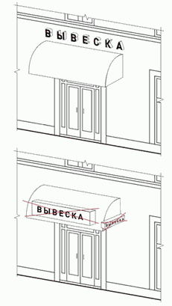

**Рисунок 7.** Консольные конструкции информационных конструкций располагаются в одной горизонтальной плоскости фасада, у арок, на границах и внешних углах зданий, строений, сооружений.

Расстояние между консольными конструкциями не может быть менее 10 м.

Расстояние от уровня земли до нижнего края консольной конструкции должно быть не менее 2,50 м.

Консольная конструкция не должна находиться более чем на 0,20 м от края фасада, а ее крайняя точка лицевой стороны - на расстоянии более чем 1 м от плоскости фасада. В высоту консольная конструкция не может превышать 1 м.

При наличии на фасаде объекта настенных конструкций консольные конструкции располагаются с ними на единой горизонтальной оси.

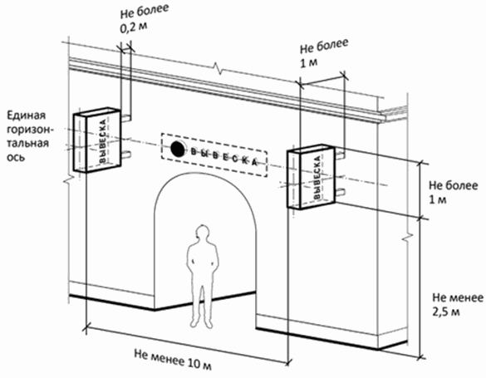

**Рисунок 8.** Информационные конструкции, размещенные на внешней стороне витрины, не должны выходить за плоскость фасада объекта.

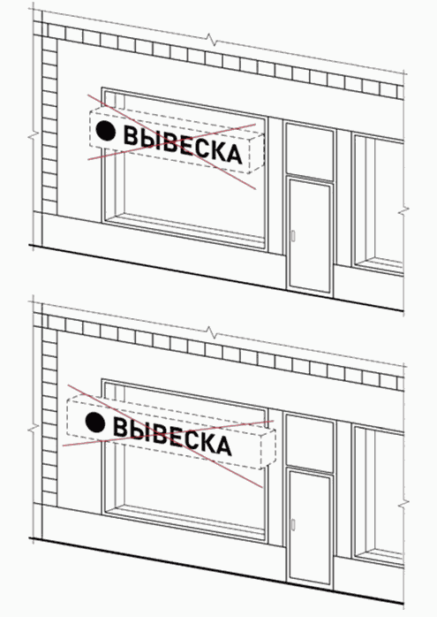

**Рисунок 9.** На крыше одного объекта может быть размещена только одна информационная конструкция. Конструкция, допускаемых к размещению на крышах зданий, строений, сооружений, представляет собой объемные символы, которые могут быть оборудованы исключительно внутренним подсветом.

Длина информационных конструкций, устанавливаемых на крыше объекта, не может превышать половину длины фасада, по отношению к которому они размещены.

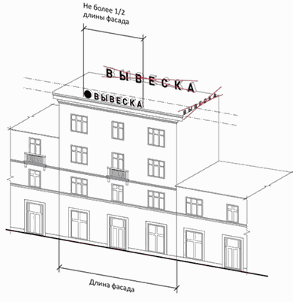

**Рисунок 10.** Высота информационных конструкций, размещаемых на крышах зданий, строений, сооружений, должна быть:

а) не более 0,80 м для 1 - 2-этажных объектов;

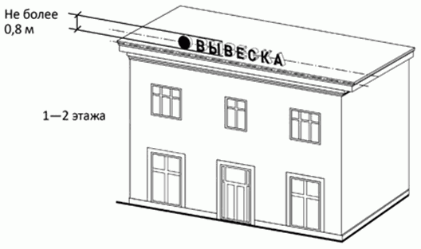

б) не более 1,20 м для 3 - 5-этажных объектов;

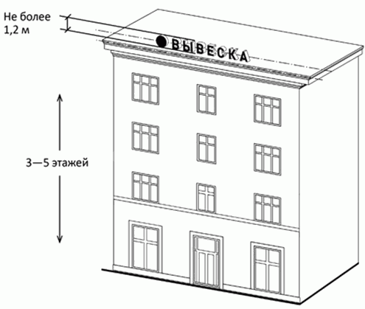

**ЗАПРЕЩАЕТСЯ**

**Рисунок 11.** Нарушение геометрических параметров (размеров) информационных конструкций.

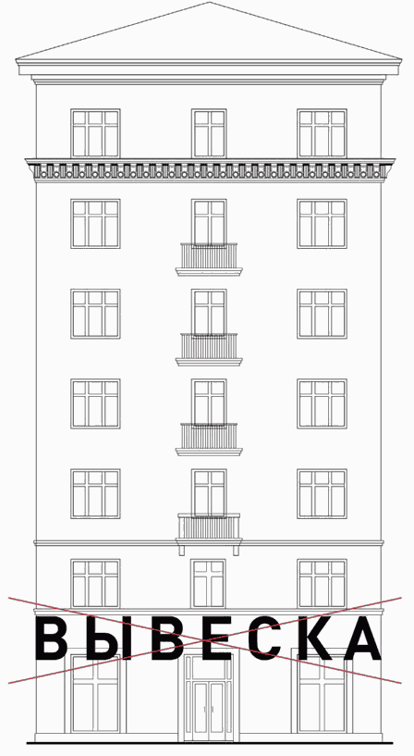

**Рисунок 12.**Нарушение требований к местам размещения информационных конструкций.

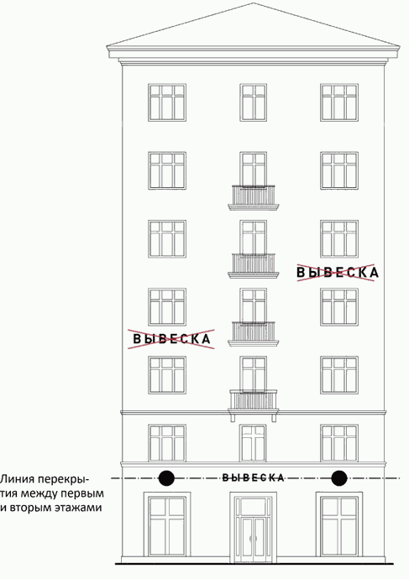

**Рисунок 13.** Размещение на козырьке.

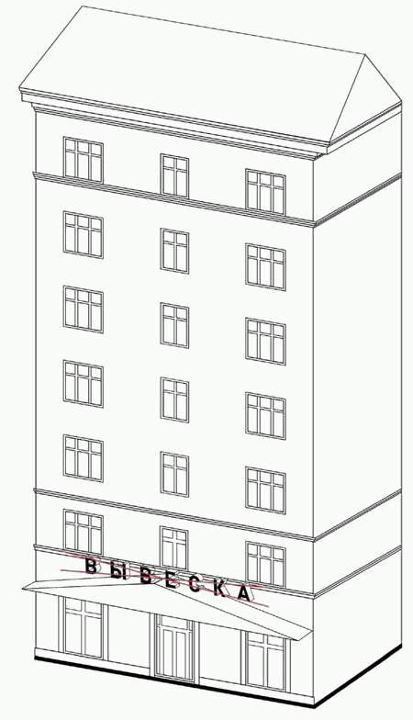

**Рисунок 14.** Размещение информационных конструкций на кровлях, лоджиях и балконах.

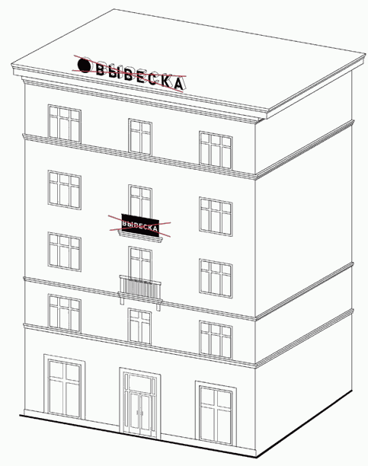

**Рисунок 15.** Размещение информационных конструкций на архитектурных деталях фасадов.

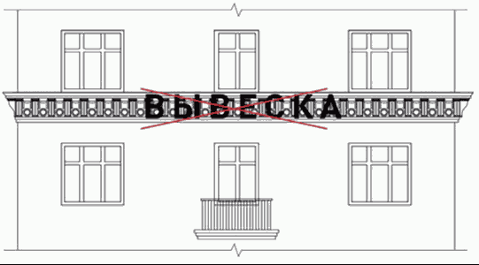

**Рисунок 16.** Размещение информационных конструкций на расстоянии ближе, чем 2 м от мемориальных досок.

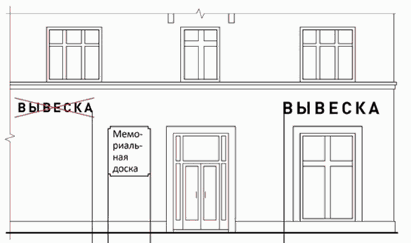

**Рисунок 17.** Перекрытие указателей наименований улиц и номеров домов.

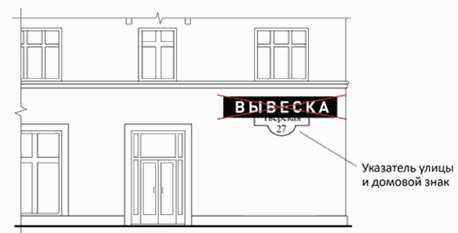

**Рисунок 18.** Размещение консольных информационных конструкций на расстоянии менее 10 м друг от друга.

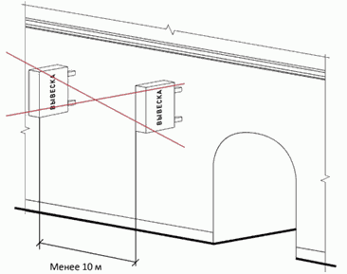

**Рисунок 19.** Размещение информационных конструкций на ограждающих конструкциях сезонных (летних) кафе при стационарных предприятиях общественного питания.

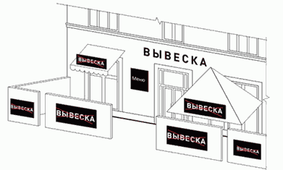

Приложение 2 подготовлено

Департаментом Жилищно-

коммунального хозяйства

администрации городского

округа Снежное

Директор Департамента Е.Ю. Кистенёва